AGRÁR - ÁSVÁNYVAGYON FÓRUM - szakkonferencia az ásványi nyersanyagok és a mezőgazdaság kapcsolatáról
TEREPBEJÁRÁS
GYÖNGYÖSI KÁROLY RÓBERT CAMPUS - ATKÁR, TASS-PUSZTA
2017. április 19.

Agrár és környezettudományi laboratórium

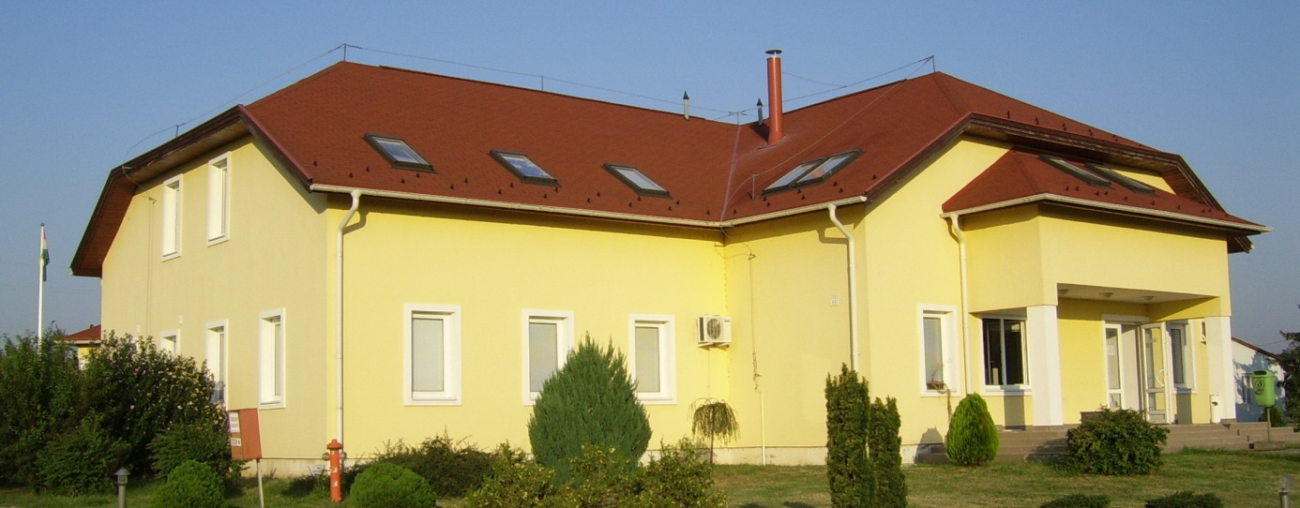

Az Eszterházy Károly Egyetem Kutatási és Fejlesztési Központjához tartozóan a Gyöngyösi Károly Róbert Campus tass-pusztai telephelyén (3213 Atkár, Tass-puszta „L" épület működik egy korszerű oktatói laboratóriumokkal, több mint 150 fő befogadására alkalmas előadóteremmel valamint korszerű analitikai eszközökkel és berendezésekkel felszerelt oktató-kutató laboratórium.
A laboratóriumban folyó oktatási tevékenység szorosan kötődik az egyetemi felsőoktatási szakképzési és alapképzési szakok kémiai és biológiai jellegű tantárgyaihoz. A laboratóriumban továbbá jelentős K+F+I kutatások folynak az agrárium és a környezetipar aktuális kérdéseivel kapcsolatban. A laboratórium feladata pályázatok kezelése, a K+F+I tevékenység támogatása, pályázatok generálása, szolgáltatás nyújtása.

Kertészet és biomassza fűtőmű
A 2000 m²-es növényházban kókuszrost paplanon étkezési paprika hajtatása történik hidrokultúrás rendszerben. A február végétől jellemzően decemberig tartó idényben folytonos növekedésű, tölteni való étkezési paprika hajtatása valósul meg. A biomassza felhasználás terén a jogelőd intézmény első jelentős beruházása volt az üzembe helyezett és máig folyamatosan üzemelő KOHLBACH típusú apríték tüzelésű berendezés. A berendezéssel megtermelt hő hasznosítása a hidrokultúrás növényházban történik. A kertészet részeként egynyári dísznövények, gyógy- és fűszernövények palántanevelése is történik.

Bővebb tudományos ismertető: http://www.kr-labor.hu/

